Тюльпан (мастер-класс по нетрадиционному рисованию)

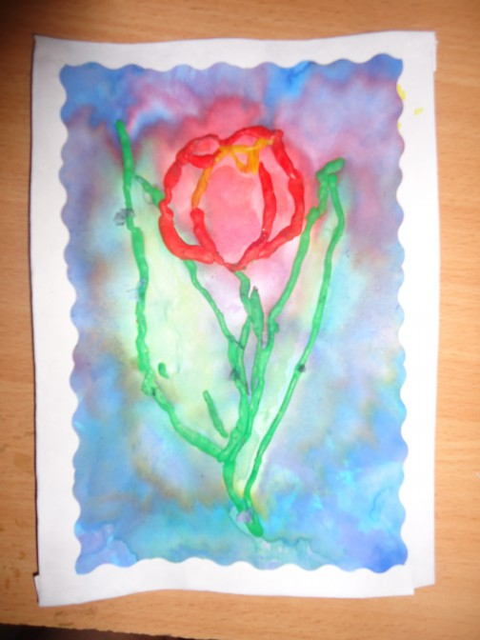
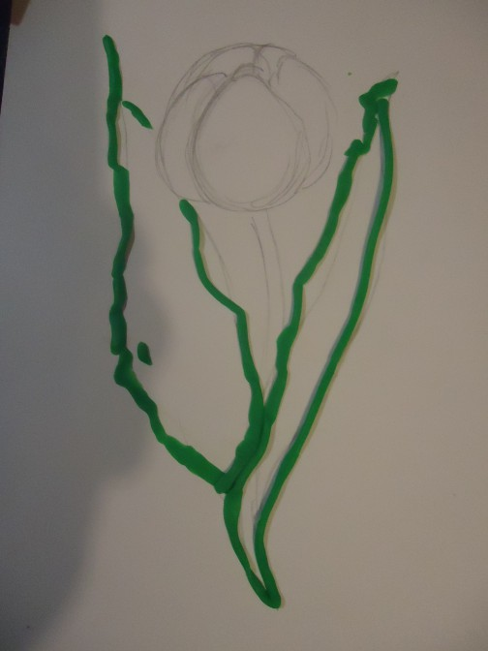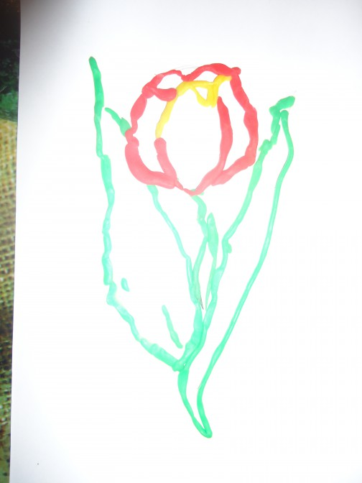
Далее гофрированную бумагу нарезали на кусочки и принялись "раскрашивать" тюльпан, накладывая просто кусочки бумаги.
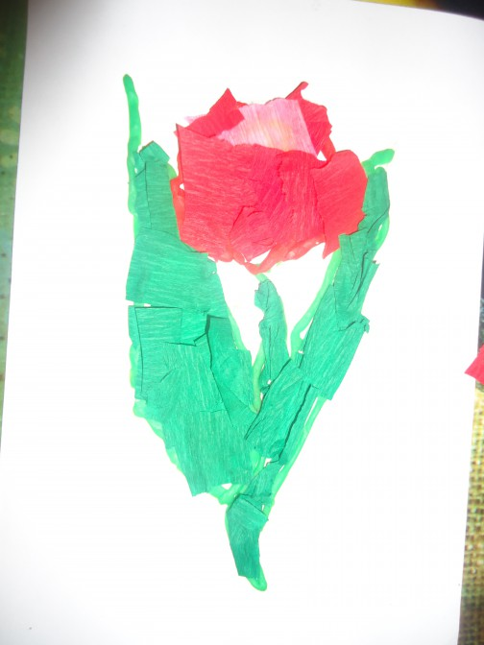
А теперь пора брать кисточку и воду и просто смачивать сверху всю нашу работу.
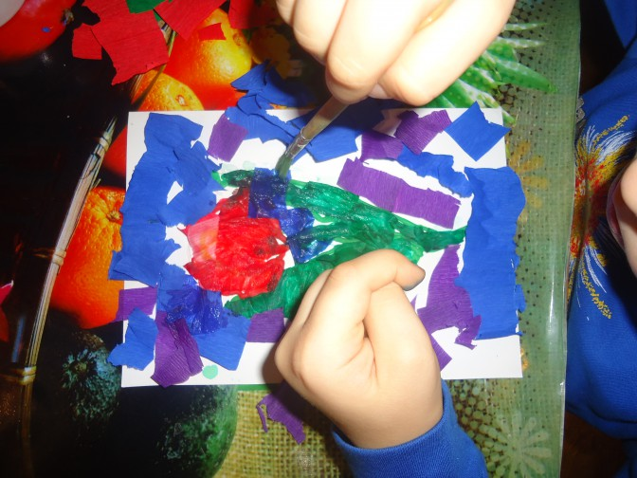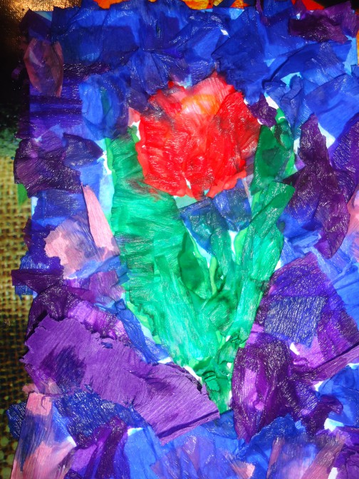
После того как работа смочена ждем минут 20-30 и убираем бумажки рисунок получился окрашен.
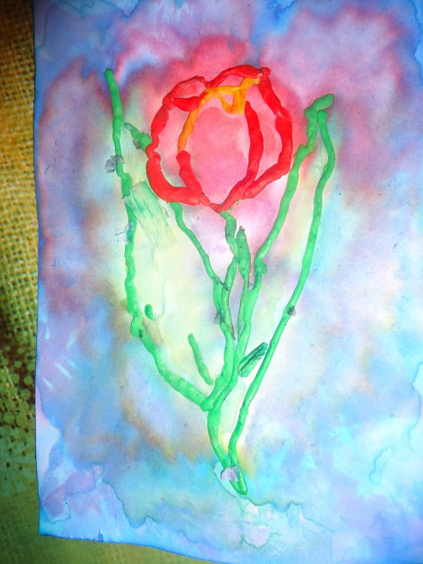
Осталась завершить работу,поместив её в рамочку.

